BREVET DE TECHNICIEN SUPÉRIEUR

maintenance des systÈmes

Option : Systèmes de production

Session 2017

U 42 : Analyse des solutions technologiques

Durée : 4 heures – Coefficient : 4
Matériel autorisé
Une calculatrice de poche à fonctionnement autonome, sans imprimante et sans moyen de transmission, à l’exclusion de tout autre élément matériel ou documentaire (Circulaire n°99-186 du 16 novembre 1999 ; BOEN n°42).
Dès que le sujet vous est remis, assurez-vous qu'il soit complet.
Le sujet comporte 24 pages numérotées de la façon suivante :
- Dossier de présentation : DP1 à DP2
- Questionnaire : Q1 à Q9
- Documents réponses : DR1 à DR4
- Documents techniques : DT1 à DT19

Les candidats rédigeront les réponses aux questions posées sur les feuilles de copie ou, lorsque cela est indiqué sur le sujet, sur les documents réponses prévus à cet effet.
Tous les documents réponses sont à remettre en un seul exemplaire en fin d'épreuve et à insérer dans une copie Education Nationale.

BREVET DE TECHNICIEN SUPÉRIEUR

maintenance des systÈmes

Option : Systèmes de production

Session 2017

U 42 : Analyse des solutions technologiques

Durée : 4 heures – Coefficient : 4

DOSSIER DE PRÉSENTATION

Ce dossier contient les documents DP1 à DP2.

La ferme de la MOTTE
Producteur, conditionneur et distributeur
Situé à Talcy, département du Loir et Cher (41)

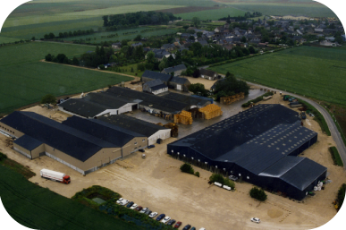

La Ferme de la Motte est une entreprise familiale de production, de conditionnement et de distribution. Elle dispose d’une surface de 20 000 m².
Elle produit, principalement, 10 000 tonnes d’oignons, 3000 tonnes d’échalions et 10 000 tonnes de pomme de terre, soit en culture conventionnelle soit en culture biologique, et est en phase de croissance importante.
La Ferme de la Motte est le premier producteur mondial d’échalions (échalotes à semer).
La ferme conditionne sous différents packagings les oignons, les pommes de terre et les échalions en fonction des demandes de ses clients : grossistes, GMS (grands et moyennes surfaces), export.
Les produits sont stockés dans les silos. En fonction des commandes, les employés viennent récupérer les produits stockés, à l’aide de tracteur, pour les apporter dans la zone de conditionnement.
Les produits conditionnés partent vers la zone de chargement pour être expédiés par camions.

Présentation du site
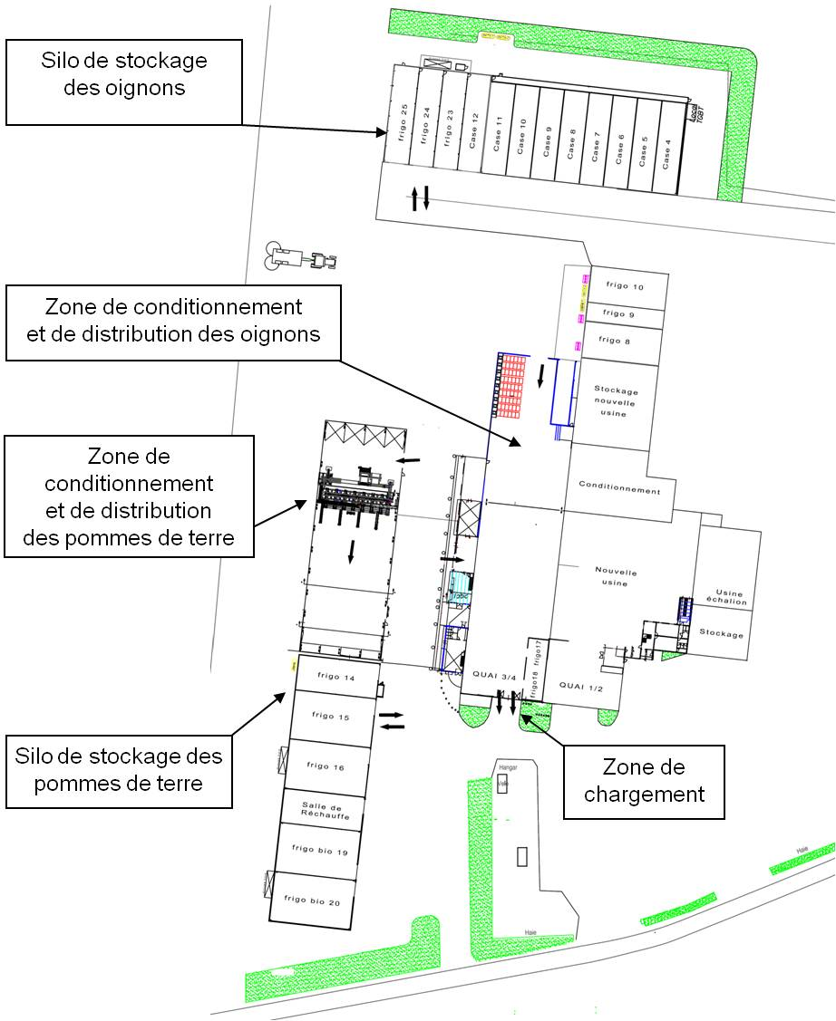

Contexte du site
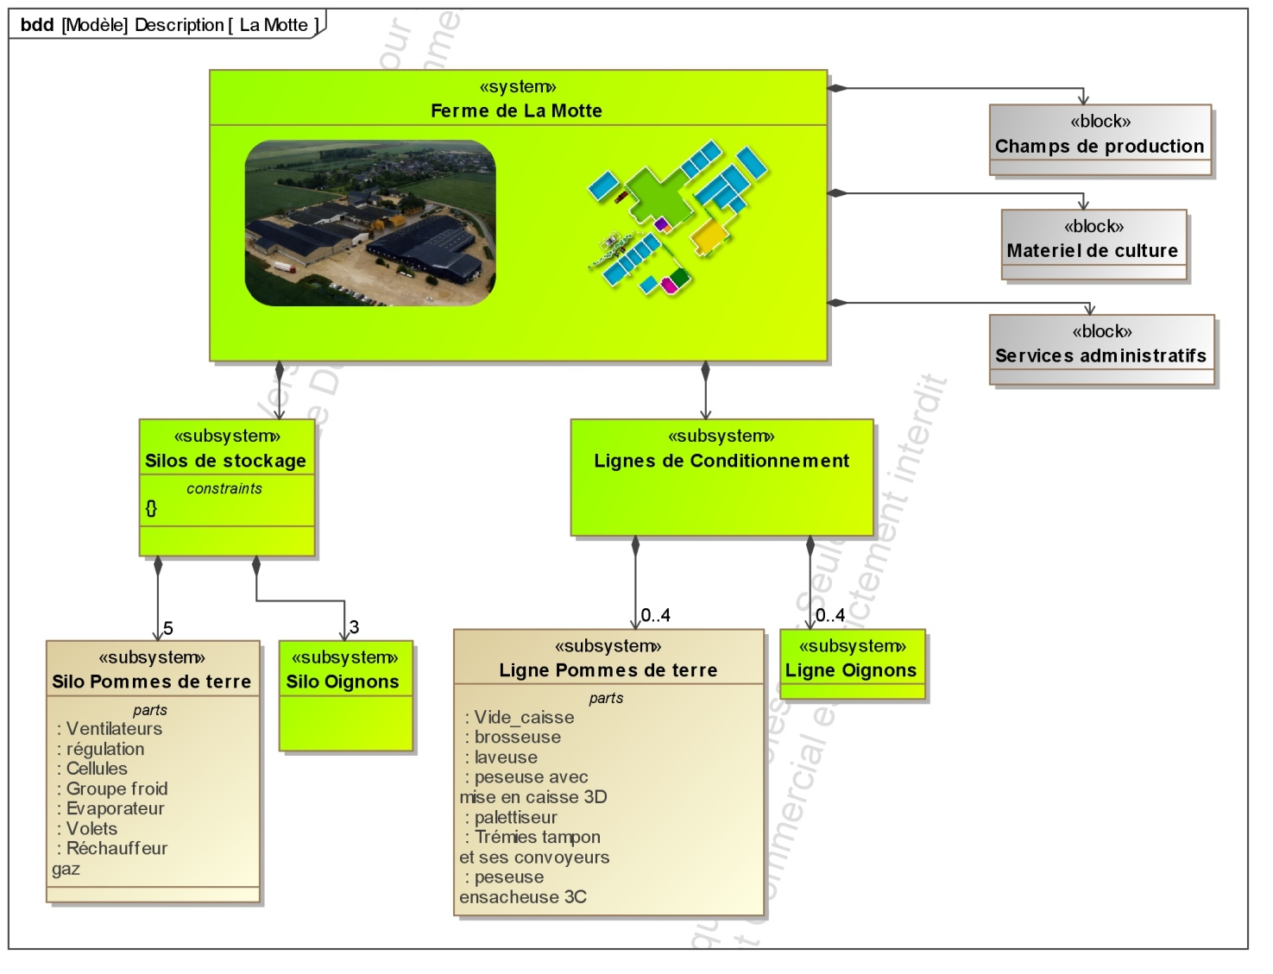
Zone concernée par l’étude

Diagrammes de définition des blocs, partie pommes de terre

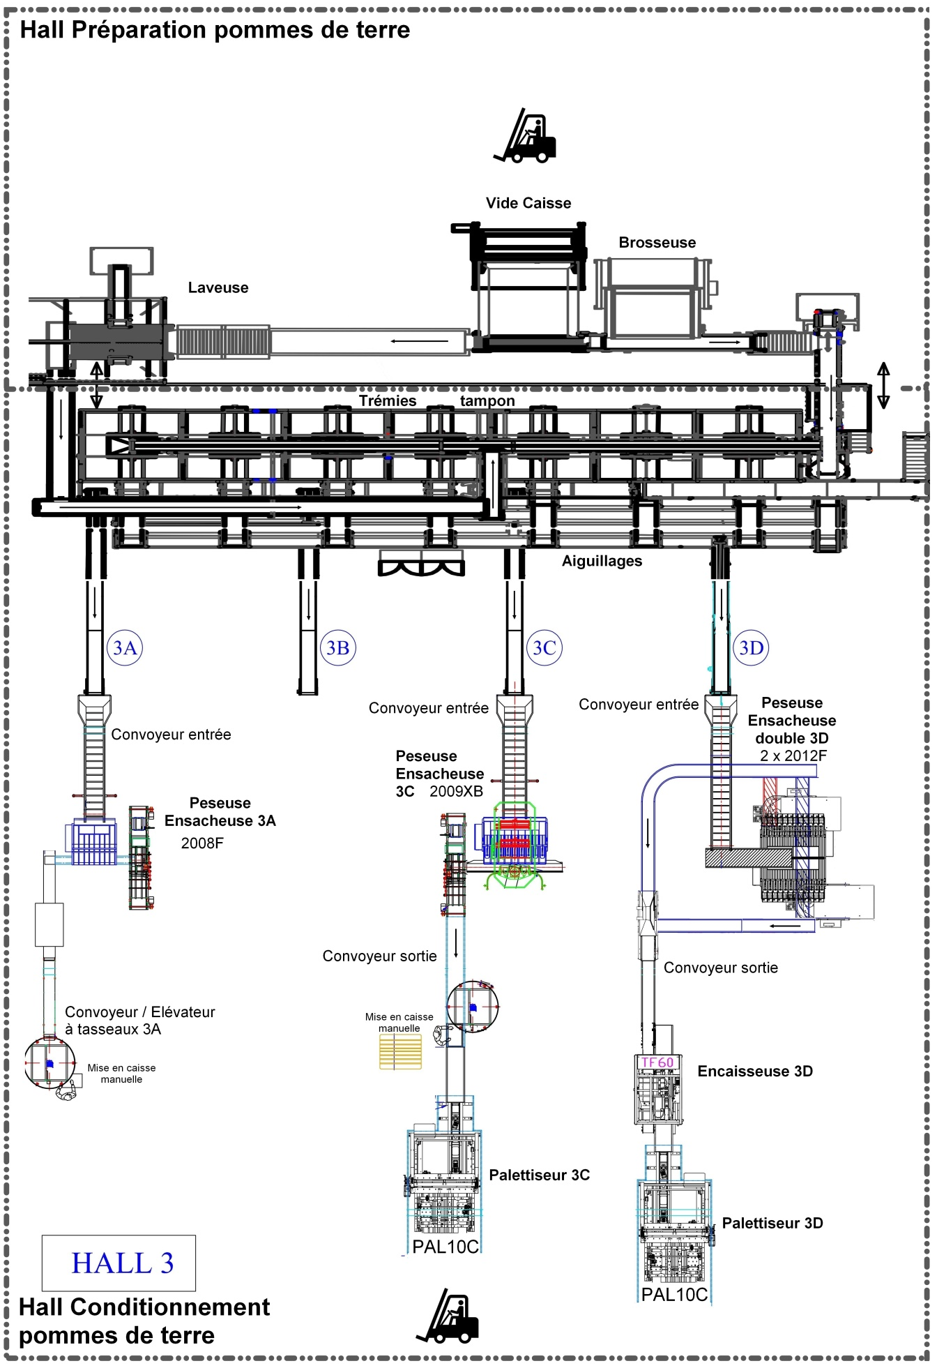
Préparation
Conditionnement

BREVET DE TECHNICIEN SUPÉRIEUR

maintenance des systÈmes

Option : Systèmes de production

Session 2017

U 42 : Analyse des solutions technologiques

Durée : 4 heures – Coefficient : 4

QUESTIONNAIRE

Ce dossier contient les documents Q1 à Q9.
PARTIE 1 : AMÉLIORATION DU BASCULEUR du vide caisse en tête de ligne de conditionnement pommes de terre
L’alimentation en tête de ligne est réalisée par des caisses de pommes de terre (Palox) placées dans un vide-caisse par un cariste.

1.1 | ANALYSE DU FONCTIONNEMENT ACTUEL
 |  | Durée conseillée : 40 min
Un problème récurrent est que les palox (caisses-palettes) ne sont pas entièrement vidés, à cause des renforts internes. La solution « changer les palox » n’est pas envisagée et, outre la perte de produit, l’agriculture biologique impose la traçabilité et donc le non-mélange des produits.
Vous êtes chargé de faire une pré-étude de solutions en partenariat avec le fournisseur du sous-système.
Vous devez d’abord bien comprendre le fonctionnement actuel pour pouvoir implanter les composants nécessaires et valider les solutions du sous-traitant.

Q.1.1.1 | Documents à consulter : DT1, DT2 | Répondre sur DR1

Le schéma hydraulique d’origine du basculeur a été refait, vous le vérifiez.
À l’aide du diagramme d’état et du schéma de principe, identifier les composants intervenant dans la commande du basculeur (nom et rôle).

Q.1.1.2 | Documents à consulter : DT1, DT2 | Répondre sur DR1

Le groupe hydraulique comporte 2 pompes, une à grand débit, une à petit débit.
Indiquer quelle(s) commande(s) il faut assurer pour les différentes phases de fonctionnement du basculeur (par 1 ou 0 dans le tableau réponses) et calculer le rapport de vitesses rapide / lente.

Q.1.1.3 | Documents à consulter : DT1, DT2 | Répondre sur DR2

Colorier la circulation du fluide lors des phases montée lente et montée rapide : rouge pour les parties de circuit en pression, vert ou bleu pour les retours au réservoir.
Nota : Il n’est pas demandé de représenter les distributeurs dans leur position commutée, mais simplement de tracer les voies de passage.
1.2 | AMÉLIORATION du basculeur
 |  | Durée conseillée : 60 min
Pour assurer un vidage complet des palox, l’une des solutions proposées par le sous-traitant consisterait à remplacer les deux biellettes supérieures par deux vérins hydrauliques « surverseurs » permettant un angle de basculement final plus important.
L’effort à fournir pour basculer davantage le palox en position haute est estimé à 300 daN au maximum.

Q.1.2.1 | Documents à consulter : DT1, DT2, DT3 | Répondre sur feuille de copie

Vous êtes surpris par la taille des vérins « surverseurs » proposés par le fournisseur : diamètre 50 mm, tige de 30 mm. La pression de service est de 8,5 MPa.
Vérifier le dimensionnement de ces vérins par rapport à la poussée à fournir.

Q.1.2.2 | Documents à consulter : DT1, DT2, DT3 | Répondre sur feuille de copie

Cependant, la tige de ces vérins est soumise à un effort de compression très élevé en début de levage : vous allez donc vérifier si le choix est judicieux vis-à-vis du risque de flambage.
On assimilera la tige à une barre cylindrique de même section sur toute la longueur du vérin.
Une simulation mécanique a permis de déterminer l’effort maxi sur chaque tige : 4080 daN.
Vérin Ø 50 x 30, articulations à rotules. On prendra I_{GZ} = 39760 mm⁴.
Tige acier 20 MV6 : E = 210 GPa ; Rr = 600 MPa ; Re = 430 MPa.
Vérifier le dimensionnement de ces vérins par rapport au risque de flambage. Pour cela :
  - Calculer l’élancement de la tige de vérin.
  - Calculer la charge admissible sur la tige.

Q.1.2.3 | Documents à consulter : DT1, DT2, DT3, DT4 | Répondre sur feuille de copie

À partir des 2 questions précédentes 1.2.1 et 1.2.2, conclure sur le choix de la dimension de tige.

Q.1.2.4 | Documents à consulter : DT3 | Répondre sur feuille de copie

Justifier qu’il est préférable – d’un point de vue sûreté de fonctionnement – de commander ces vérins par le distributeur monostable 2V1.

Q.1.2.5 | Documents à consulter : DT2 | Répondre sur feuille de copie

Justifier le choix du schéma hydraulique proposé pour la modification du basculeur, sachant qu’au cours du surversement, le basculeur devient entrainant pour les vérins.

Q.1.2.6 | Documents à consulter : DT1, DT19 | Répondre sur feuille de copie

Pour faire descendre le maximum de pommes de terre, le sous-traitant vous propose de « secouer » le palox en fin de course.
Le cahier des charges de la modification est défini par le diagramme d’état modifié DT19.
  - Expliquer comment la solution proposée répond au problème.
  - Indiquer sur quel paramètre agir pour modifier le nombre de secousses, en donnant un exemple chiffré.

Partie 2 : Préparer l’intégration de nouveaux systèmes de conditionnement

Le Hall3 est actuellement composé de 3 lignes (3A, 3C, et 3D). DT5 DT6 DT7. DP2

La ligne 3A qui fait uniquement de la mise en sachet avec une mise en caisse manuelle. Elle est équipée d’un convoyeur/élévateur à tasseaux.
La ligne 3C qui procède à l’ensachage de différentes variétés de pommes de terre, pour alimenter à la suite un poste de mise en caisse manuelle, en terminant par un palettiseur.
La ligne 3D qui procède à l’ensachage de différentes variétés de pommes de terre, pour alimenter à la suite une encaisseuse, en terminant par un palettiseur.

L’augmentation constante de la production conduit l’entreprise à créer une nouvelle ligne 3B composée d’une peseuse ensacheuse double. Les lignes 3A et 3B seront reliées pour alimenter le convoyeur / élévateur à tasseaux 3A de récupération, afin d’alimenter une encaisseuse qui sortira vers un palettiseur automatique. Le convoyeur/élévateur à tasseaux de récupération devra donc recevoir le flux de trois ensacheuses au total.

2 | ÉTUDE DE L’INTÉGRATION DU CONVOYEUR / ÉLÉVATEUR à TASSEAUX 3A
 | Documents à consulter : DP2 DT5 DT6 DT7 | Durée conseillée : 70 min

Le convoyeur à tasseaux actuellement installé sur la ligne 3A ne sera plus utilisé. Il sera donc déplacé en entrée de l’encaisseuse 3B. Le service maintenance est chargé de vérifier que ce convoyeur à tasseaux récupéré de la ligne 3A aura la capacité de répondre aux cadences des trois peseuses / ensacheuses pour les lignes 3A et 3B rassemblées en amont.

2 1 | Vitesse de la bande à tasseaux

Le service maintenance doit définir la vitesse de la bande à tasseaux en fonction des cadences des autres machines.
Ce convoyeur est donc équipé d’une bande à tasseaux. Entre chaque tasseau, l’ensacheuse peut déposer un sachet de pomme de terre. Les tasseaux sont espacés de 400 millimètres. On peut donc dire que 400mm de longueur de bande permet de sortir un sachet.

Q.2.1.1 | Documents à consulter : DT6 DT7 | Répondre sur DR3

Quelle est la cadence maximum de chacune des trois ensacheuses, en sachets par minute ?

Q.2.1.2 | Documents à consulter : DT6 DT7 | Répondre sur feuille de copie

Quelle est la cadence totale imposée par les sorties des trois ensacheuses qui convergent en entrée du convoyeur à tasseaux, en sachets par minute ?

Q.2.1.3 | Documents à consulter : DT6 DT7 | Répondre sur feuille de copie

Calculer en mètres la longueur de bande à tasseaux nécessaire pour évacuer l’ensemble des sachets des trois machines en amont et en une minute ? Justifier votre réponse.

Q.2.1.4 |  | Répondre sur feuille de copie

En déduire quelle doit être la vitesse « v » de la bande à tasseaux du convoyeur, en mètres par minute.

2 - 2 | Capacité du convoyeur à tasseaux à absorber les flux des trois ensacheuses

Le service maintenance doit vérifier la compatibilité du convoyeur à tasseaux de récupération avec la vitesse calculée à la question Q 2-1-4
Sachant que le motoréducteur MB 2201 B3 est directement accouplé au rouleau d’entrainement de la bande à tasseaux dont le diamètre est 124 mm, on peut dire que la fréquence de rotation en sortie du réducteur est identique à celle du rouleau.
Il faudra prévoir une vitesse d’avance légèrement supérieure à celle calculée à la question Q 2-1-4 pour éviter tout phénomène de bourrage. Pour les questions suivantes, Il a été décidé de choisir 33 m/min pour la vitesse « v » d’avance de la bande à tasseaux.

Q.2.2.1 | Documents à consulter : DT6 DT7 | Répondre sur feuille de copie

Justifier que la valeur de Ω est de 8,87 rad/s, en utilisant « Ω» pour la fréquence de rotation du rouleau d’entrainement de la bande, en radians par seconde, le rayon « r » du rouleau en mm et de la vitesse « v » de la bande en m/min. Détailler votre réponse.

Q.2.2.2 |  | Répondre sur feuille de copie

À partir du résultat de la question précédente, calculer la fréquence de rotation « n » en sortie du réducteur en tr/min. Détailler votre réponse.

Q.2.2.3 | Documents à consulter : DT6 DT7 | Répondre sur feuille de copie

En comparant le résultat de la question précédente et les caractéristiques du convoyeur à tasseaux, peut-on dire que ce convoyeur à tasseaux de récupération aura la capacité d’absorber les flux des trois ensacheuses ? Justifier votre réponse et proposer si besoin une piste d’amélioration.

2 . 3 | Étude du nouveau motoréducteur

Afin de s’adapter aux différentes variétés de pommes de terre et d’assurer une possible évolution des cadences, le service production demande de pouvoir régler la fréquence de rotation avec une cadence maximum augmentée d’environ 10%.

Le service maintenance a donc décidé de choisir un nouveau motoréducteur avec une fréquence de rotation en sortie supérieure ou égale à 93 tr/min, associé à un variateur de vitesse, pour ce convoyeur à tasseaux.
Afin de faciliter l’intégration sur le bâti, on gardera la même puissance, les mêmes positions pour le fonctionnement et la fixation (L), le même type d’arbre de sortie (H) et la même forme de fixation (B) pour le nouveau motoréducteur.
La référence du nouveau motoréducteur MB 3101 B3 NU 15 4P LS 71 L est retenue par le technicien.

Q.2.3.1 | Documents à consulter : DT8 DT9 | Répondre sur feuille de copie

En utilisant la documentation, vérifier que la référence du nouveau motoréducteur est compatible avec la demande. Justifier votre réponse et préciser la valeur de l’indice de réduction exacte « i » ainsi que la vitesse précise en sortie de ce réducteur.

2 . 4 | Étude de la variation de vitesse

Afin de s’adapter aux différentes variétés de pommes de terre, le service production demande de pouvoir régler la fréquence de rotation. Le service maintenance doit préparer l’intégration du nouveau variateur pour s’adapter à la cadence actuelle qui est limitée à 68 sachets par minutes pour l’ensemble des trois machines, en entrée du convoyeur à tasseaux. La fréquence de rotation réduite correspondante de 71 tr/min en sortie du réducteur sera réglée à l’aide du variateur. La consigne de vitesse sera envoyée au variateur par une sortie analogique 0 – 10 V de l’automate.

Q.2.4.1 | Documents à consulter : DT7 DT9 DT11 DT18 | Répondre sur feuille de copie

La référence du variateur étant ATV312H055N4, justifier ce choix en précisant les caractéristiques essentielles. Détailler votre réponse.

Q.2.4.2 | Documents à consulter : DT11 DT18 | Répondre sur feuille de copie

Doit-on conserver l’appareil repéré RT1 sur le schéma de puissance ? Justifier votre réponse.

Q.2.4.3 | Documents à consulter : DT9 DT10 DT18 | Répondre sur feuille de copie

Choisir la référence de l’appareil qui assure sa protection du variateur. Justifier votre réponse.

Q.2.4.4 | Documents à consulter | Répondre sur feuille de copie

On considère que le réducteur installé aura une vitesse de sortie de 95,3 tr/min pour une fréquence HSP variateur de 50 Hz.

Calculer la fréquence en Hz qui doit être configurée sur le variateur afin d’obtenir en sortie du réducteur une fréquence de rotation réduite correspondant à une cadence totale de 68 sachets par minute. Justifier votre réponse.

Calculer la valeur de la tension de consigne à envoyer au variateur pour cette cadence totale de 68 sachets par minute. Justifier votre réponse.

Q.2.4.5 | Documents à consulter : DT11 DT18 | Répondre sur DR4

On donne le schéma de câblage du variateur sur le document réponse DR4 .

Identifier, en coloriant sur le DR4, la chaine d’information concernant la consigne de vitesse.
Identifier la nature de ce signal d’information.

Identifier, en coloriant d’une autre couleur sur le DR4, l’ensemble de la chaine d’information concernant l’ordre de mise en marche le moteur.

Identifier le rôle de %I1.6 et justifier le câblage du contact R1a –R1c sur cette entrée.

3 | ÉTUDE DE L’ALIMENTATION EN ÉNERGIE DE LA NOUVELLE LIGNE
 |  | Durée conseillée : 70 min

Le service maintenance est chargé de vérifier la capacité du réseau électrique à fournir l’énergie nécessaire pour l’installation d’une peseuse/ensacheuse, d’une encaisseuse, du convoyeur à tasseaux, des divers autres convoyeurs d’entrée/sortie et d’un palettiseur.
Pour la mise à disposition de l’énergie dans l’armoire de chaque système, un départ Q30 sera créé depuis l’armoire générale du Hall3. Le dimensionnement, le choix et le paramétrage des matériels seront étudiés.

3 . 1 | Caractéristiques du départ existant Q3 du TGBT vers le Hall 3

Q.3.1.1 | Documents à consulter : DT12 DT13 | Répondre sur feuille de copie

Quel est le régime du neutre de l’installation ? Justifier votre réponse.

Q.3.1.2 | Documents à consulter : DT12 DT13 | Répondre sur feuille de copie

Quel appareil assure la protection des personnes ? Préciser son nom, ses caractéristiques et son repère.

Q.3.1.3 | Documents à consulter : DT13 | Répondre sur feuille de copie

Quelle est la section du câble cuivre de liaison entre le TGBT et le hall 3 ?

Q.3.1.4 | Documents à consulter : DT12 DT13 | Répondre sur feuille de copie

Sachant que la longueur de la liaison entre de disjoncteur général QDG1 et Q3 est négligeable, que vaut le courant de court-circuit présumé au niveau de Q3 ?

Q.3.1.5 | Documents à consulter : DT12 DT13 DT14 | Répondre sur feuille de copie

Sachant que la liaison entre Q3 et le Hall3 mesure 230 mètres, déterminer avec l’abaque la valeur du courant de court-circuit au niveau du Hall 3, sur Q30. Justifier votre réponse
3 . 2 | Caractéristiques du nouveau départ Q30 à créer

Le technicien doit établir le bilan des puissances pour choisir le matériel nécessaire à la création du départ Q30 dans l’armoire du Hall 3. Le facteur de puissance moyen est de 0.8 pour chaque machine.

Q.3.2.1 | Documents à consulter : DT6 DT7 | Répondre sur DR3

Identifier la puissance absorbée (Pn) nécessaire pour alimenter chaque nouveau système. On ne tiendra pas compte de l’ensacheuse 2008F qui est déjà alimentée.

Q.3.2.2 | Documents à consulter : DT6 DT7 | Répondre sur feuille de copie

,
Quelle est la puissance installée totale (Pu) nécessaire pour alimenter l’ensemble des 5 nouveaux systèmes ? On prendra pour le calcul les coefficients Ku=1 et Ks=1 avec Pu = Pn x Ku x Ks

Q.3.2.3 | Documents à consulter : DT6 DT7 | Répondre sur feuille de copie

Sachant que c’est la puissance électrique absorbée qui est donnée dans la documentation, calculer le courant total absorbé par l’ensemble de ces machines. Détailler votre calcul.

3 . 3 | Choix du disjoncteur Q30

Le technicien doit choisir le matériel nécessaire à la création du départ Q30 dans l’armoire du Hall 3. Pour garder une réserve de puissance, on prendra un courant total de 40 A pour le choix du disjoncteur de courbe C. Les courants de fuite devront être détectés à partir de 300 mA par du matériel type AC.
Nous prendrons comme courant de court-circuit au niveau de Q30, 9 kA.

Q.3.3.1 | Documents à consulter : DT10 DT13 | Répondre sur feuille de copie

Identifier le calibre du disjoncteur Q30 en utilisant la documentation constructeur et
donner sa référence. Justifier votre réponse.

Q.3.3.2 | Documents à consulter : DT10 DT13 | Répondre sur feuille de copie

Identifier le module complémentaire à ajouter pour assurer la protection des personnes et donner sa référence. Justifier votre réponse

3 . 4 | Choix du câble

Le service maintenance envisage de réutiliser un ancien câble de section 10 mm² actuellement disponible.
Il faut vérifier que ce câble de liaison C30 entre l’armoire du hall3 et les machines peut convenir. On considère, pour traiter les questions suivantes, que le disjoncteur sera de calibre 40 A.
Le câble isolant PR est installé sur chemin de câble perforé, en hauteur, de longueur 65 mètres, avec les câbles des trois autres lignes. La température sous toiture dans le hall 3 l’été, au maximum de la production est de 50 °c.

Q.3.4.1 | Documents à consulter : DT15 DT16 | Répondre sur feuille de copie

Choisir la lettre et les coefficients pour justifier la valeur du coefficient K retenue par le technicien, qui propose K = 0,6314. On a K = K1 K2 K3 Ks Kn, avec Kn = 1 et Ks = 1.

Q.3.4.2 | Documents à consulter : DT15 DT16 | Répondre sur feuille de copie

Justifier par le calcul de I’z, que la valeur I’z retenue par le technicien permet bien de choisir 75 A dans le tableau DT16. Détailler votre calcul.

Q.3.4.3 | Documents à consulter : DT15 DT16 | Répondre sur feuille de copie

Justifier le choix du service maintenance de réutiliser ce câble de section 10mm². Expliquer votre démarche pour déterminer la section et valider la possibilité de réutiliser ou non ce câble.

Q.3.4.4 | Documents à consulter : DT17 DT13 | Répondre sur feuille de copie

Calculer la chute de tension pour un facteur de puissance de 0,85 à l’extrémité du câble en cuivre C30.

Q.3.4.5 | Documents à consulter : DT17 DT12 | Répondre sur feuille de copie

La chute de tension est-elle conforme à la norme sachant que la chute de tension entre le transformateur 20000/400V et Q30 vaut 2,4% ? Conclure.

BREVET DE TECHNICIEN SUPÉRIEUR

maintenance des systÈmes

Option : Systèmes de production

Session 2017

U 42 : Analyse des solutions technologiques

Durée : 4 heures – Coefficient : 4

DOCUMENTS RÉPONSES

Ce dossier contient les documents DR1 à DR4.
Q.1.1.1
Repère | Nom | Rôle
0P1
0V2
0V3
0V4
0Z1
1V4

Q.1.1.2
Phase | Pompes | Débit total | 0YVB | 1YVA | 1YVB | 1YV2
Montée lente | 0P1
Montée | 0P1 – 0P2
Descente | 0P1
Descente lente | 0P1

Rapport des vitesses :
Q.1.1.3
Phase montée rapide
Q.1.1.3
Phase montée lente

Réponse à la question Q 2.1.1

 | Ensacheuse 2008 F | Ensacheuse double 2 x 2012 F
Cadence :

Réponse à la question Q 3.2.1

Machines | Ensacheuse 2 x 2012 F | Palettiseur 10C | Ensemble de  convoyeurs | Encaisseuse  TF 60 | Convoyeur /  élévateur à  tasseaux
Puissance
absorbée
kW

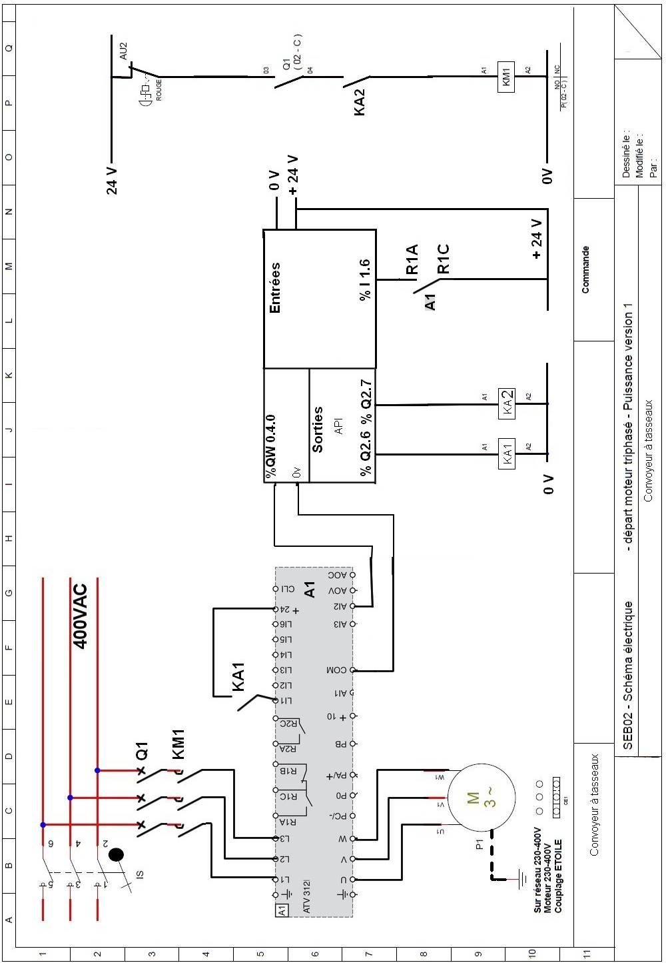

BREVET DE TECHNICIEN SUPÉRIEUR

maintenance des systÈmes

Option : Systèmes de production

Session 2017

U 42 : Analyse des solutions technologiques

Durée : 4 heures – Coefficient : 4

DOCUMENTS TECHNIQUES

Ce dossier contient les documents DT1 à DT19.

Vérins A, B : un de chaque coté
Convoyeur en ligne
Palox
B8.0
B10.0
B5.0
B2.0
B6.0
B7.0
Basculeur de caisses
Vue de face de l’installation
B4.0

B8.0
B5.0
B10.0
B4.0

M2

M3
Laveuse
Convoyeur transversal
Convoyeur en ligne
Basculeur de caisses non représenté
Vue de dessus de l’installation

Basculeur de caisses en position haute
B8.0
B10.0
B5.0

Vérins A, B

(un de chaque côté du basculeur)
B2.0
B6.0
B7.0
655
Biellettes supérieures remplacées par des vérins pour la modification en partie 1

Information | Rep. détecteur
Palox en place | B2.0
Déversement | B4.0
Convoyeur en ligne plein | B5.0
Basculeur en bas | B6.0
Basculeur en haut | B7.0
PdT en bout de tapis en ligne | B8.0
PdT sur convoyeur transversal | B10.0

Diagramme de séquence du  VIDE-CAISSE | 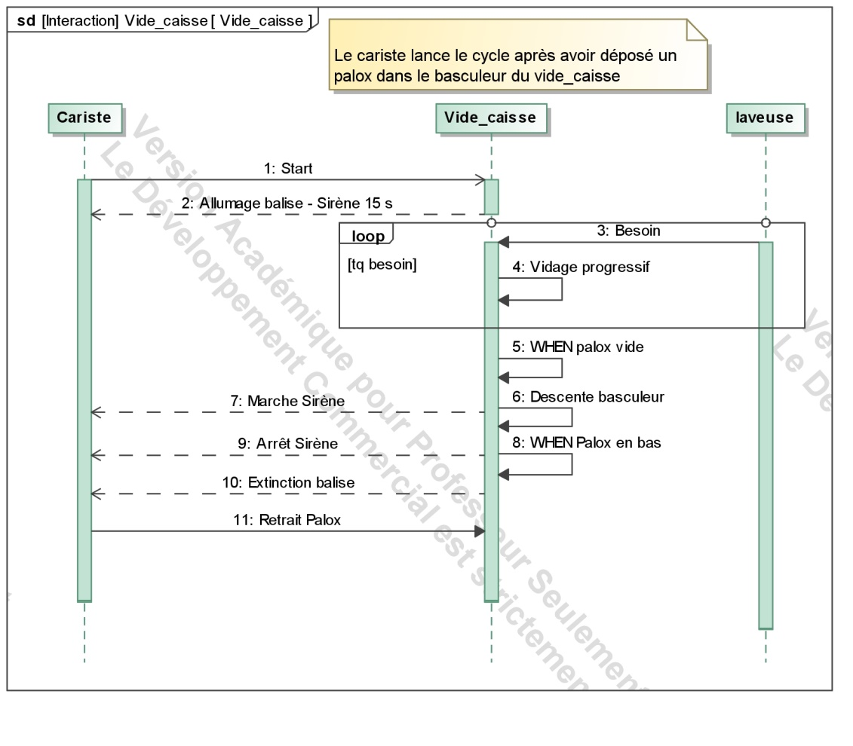
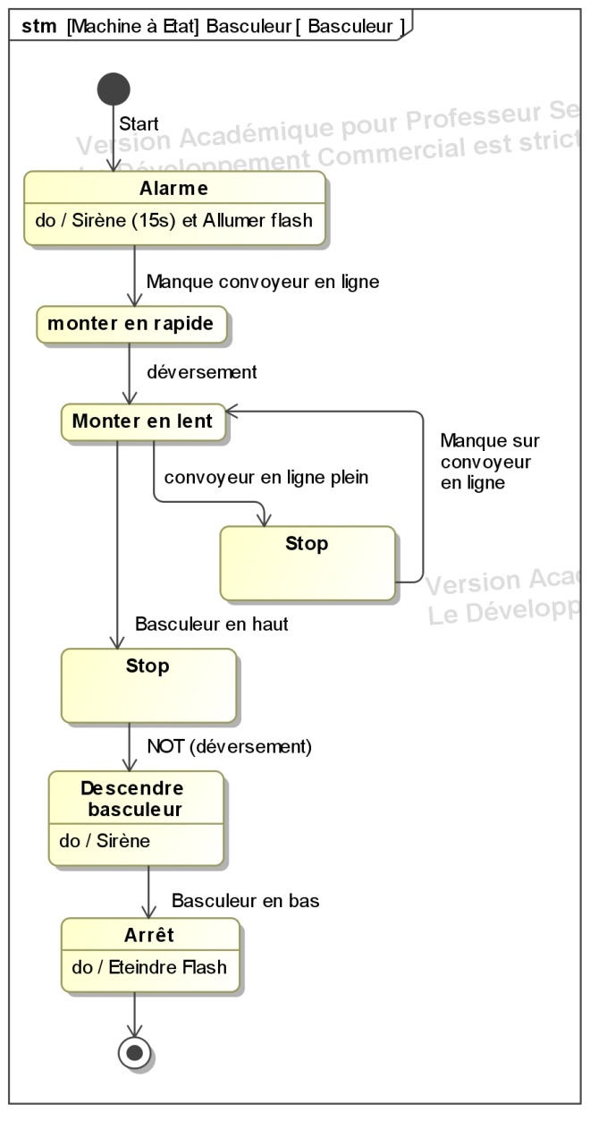
Diagramme d’état de la commande du basculeur du vide-caisse

Schéma hydraulique actuel
Basculeur

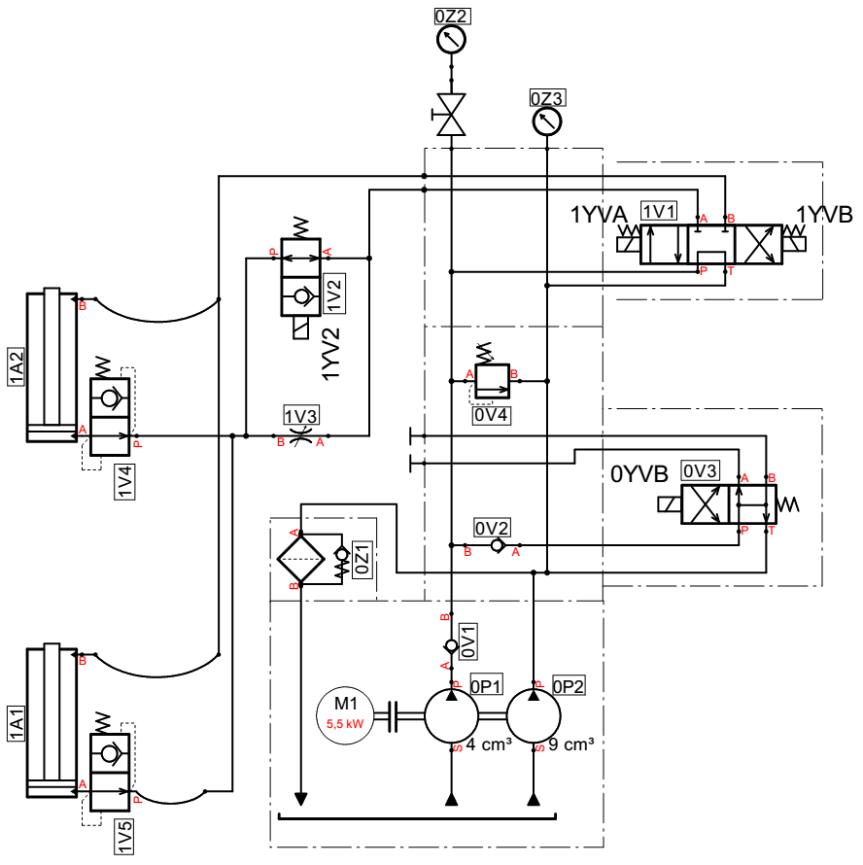

Flambement : méthode de calcul Euler – Rankine
Démarche en 4 étapes
1 – Déterminer la longueur libre de flambage L0 (fonction de la longueur réelle L de la poutre et du type de liaison aux extrémités)
Schéma | F | L  F | F | F
Types articulations | Poutre articulée aux deux extrémités, pas de déplacement latéral | Poutre encastrée à une extrémité, l'autre extrémité libre latéralement | Poutre avec une extrémité encastrée, l'autre articulée, pas de déplacement latéral. | Poutre avec deux extrémités encastrées, pas de déplacement latéral.
Longueur équivalente d’Euler | L0 = L | L0 = 2 L | L0 = 0,7 L | L0 = 0,5 L
Charge critique | $$Fc=\frac{π²∙E∙I_{GZ}}{L0²}$$ | $$Fc=\frac{π²∙E∙I_{GZ}}{(2 L0)²}$$ | $$Fc=\frac{π²∙E∙I_{GZ}}{(0,7 L0)²}$$ | $$Fc=\frac{π²∙E∙I_{GZ}}{(0,5 L0)²}$$
Avec : - E : module d’Youg du matériau (MPa)
- I_{GZ} : moment quadratique minimal de la section de la poutre (mm⁴).
Pour une poutre cylindrique, I_{GZ} = π·D⁴ / 64
2 – Déterminer l’élancement λ de la poutre :
$λ=\frac{L0}{ρ}$ avec $ρ=\sqrt{\frac{I_{GZ}}{S}}$ (S = aire de la section droite de la poutre en mm²)
3 – Déterminer l’élancement critique λc de la poutre :$λc=\sqrt{\frac{π²∙E}{Re}}$ avec E module d’Young (MPa) et
Re = limite d’élasticité du matériau (MPa)
4 – Calculer la charge admissible sur la poutre Fadm
Poutre moyenne (λ ≤ λc) | Formule de Rankine : $Fadm= \frac{Rpc ∙ S}{1+{\left(\frac{λ}{λc}\right)}^{2}}$
Poutre longue (λ > λc) | Formule d’Euler : $Fadm= \frac{Rpc ∙ S}{2 ∙ {\left(\frac{λ}{λc}\right)}^{2}}$
Avec Rpc = résistance pratique à la compression = limite d’élasticité du matériau/2

Schéma hydraulique de l’amélioration
Basculeur

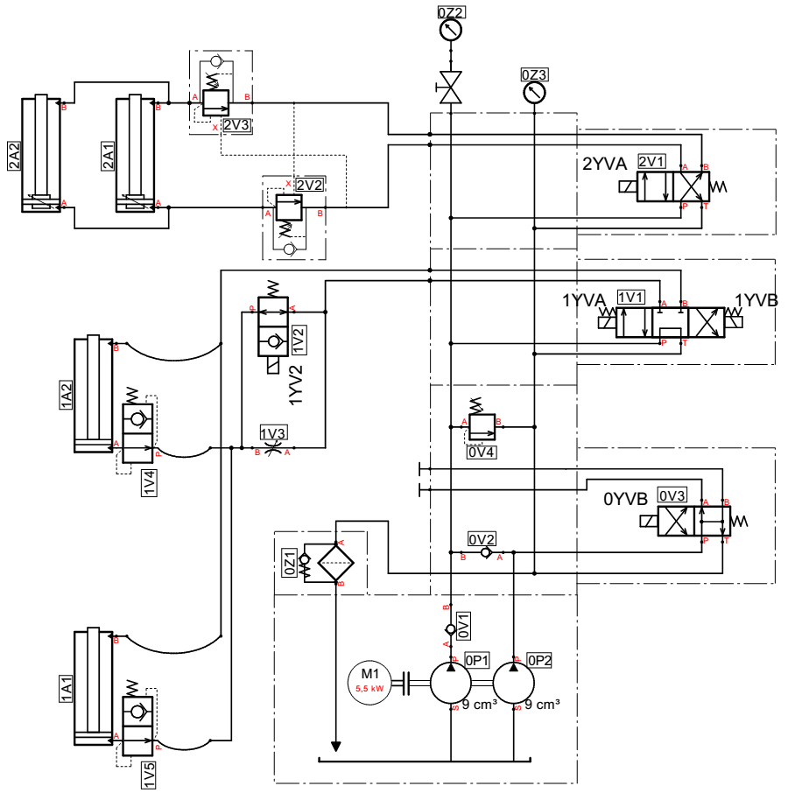

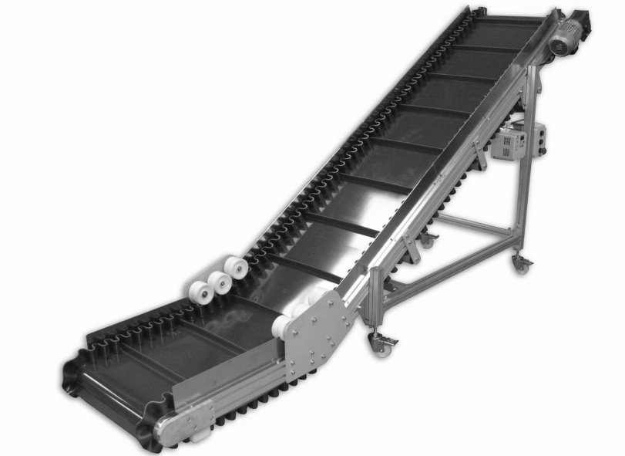

Caractéristiques des sous-ensembles de la nouvelle ligne 3A et 3B
PESEUSE - ENSACHEUSE – 2 x 2012F | PALETTISEUR CAISSE PAL 10C
Peseuse double à deux rangées de 12 godets, associée à deux Ensacheuses verticales | Palettiseur automatique pouvant palettiser des plateaux cartons / PVC 40 x 30, 60 x 40,
Cadences : 25 sachets/min par sortie (pour une ensacheuse) | ou caisses américaines 40 x 30 (carton, bois) en palette 80 x 120 ou 100 x 120
Cadence totale pour les deux sorties : 50 sachets/min | Cadence : 2 couches / min  Pour 6 caisses par couche  9 couches par palette
Poids des paquets réalisables : 250 g à 5,0 kg | Chaque caisse est remplie de 8 sachets de 2,5 kg
Raccordement électrique : 230/400 V, 50 Hz Puissance absorbée 3 kW, cos ϕ = 0,8 | Raccordement électrique : 230/400 V, 50 Hz Puissance absorbée 5,8 kW, cos ϕ = 0,8
Ensemble de CONVOYEURS  Entrée - Sortie | ENCAISSEUSE TYPE TF60
Raccordement électrique : 400 V, 50 Hz triphasé. Puissance absorbée 2 kW, cos ϕ = 0,8 | - Cet appareil simple, rapide et compact est idéal pour suremballage en caisses de produits tels que filets d’oignons, de pommes de terre
PESEUSE - ENSACHEUSE - 2008F | Cadence de fonctionnement : jusqu’à 70 produits par minute
Peseuse à 1 rangée de 8 godets, associée à une Ensacheuse verticale | Raccordement électrique standard : réseau triphasé 3P + Neutre + Terre
Cadences : 25 sachets/min | Consommation en air comprimé 5 m³/h sous une pression de 6 bar
Raccordement électrique : 230/400 V 50 Hz triphasé ; Puissance absorbée. 2 kW, cos ϕ = 0,8 | Puissance absorbée nécessaire :  4,2 kW, cos ϕ = 0,8
CONVOYEUR / ÉLÉVATEUR à TASSEAUX 3A
 | Cadence : inconnue sachets/min
 | Raccordement électrique : 220/380 V, 50 Hz triphasé Puissance absorbée 2 kW, cos ϕ = 0,8
 | Les tasseaux de la bande sont espacés de 400 mm.
 | Plaques moteur et réducteur en photo ci-dessous :
 | Moteur : LS71L 0,55 kW
Réducteur : i = 20 ; MB 2201 ; B3 ;
71,5 tr/min pour 50 Hz
 | Diamètre du rouleau : 124 mm
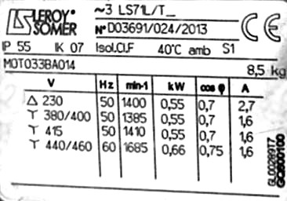

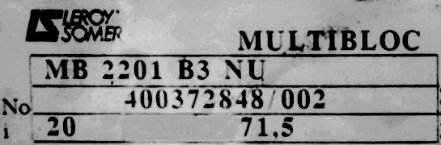

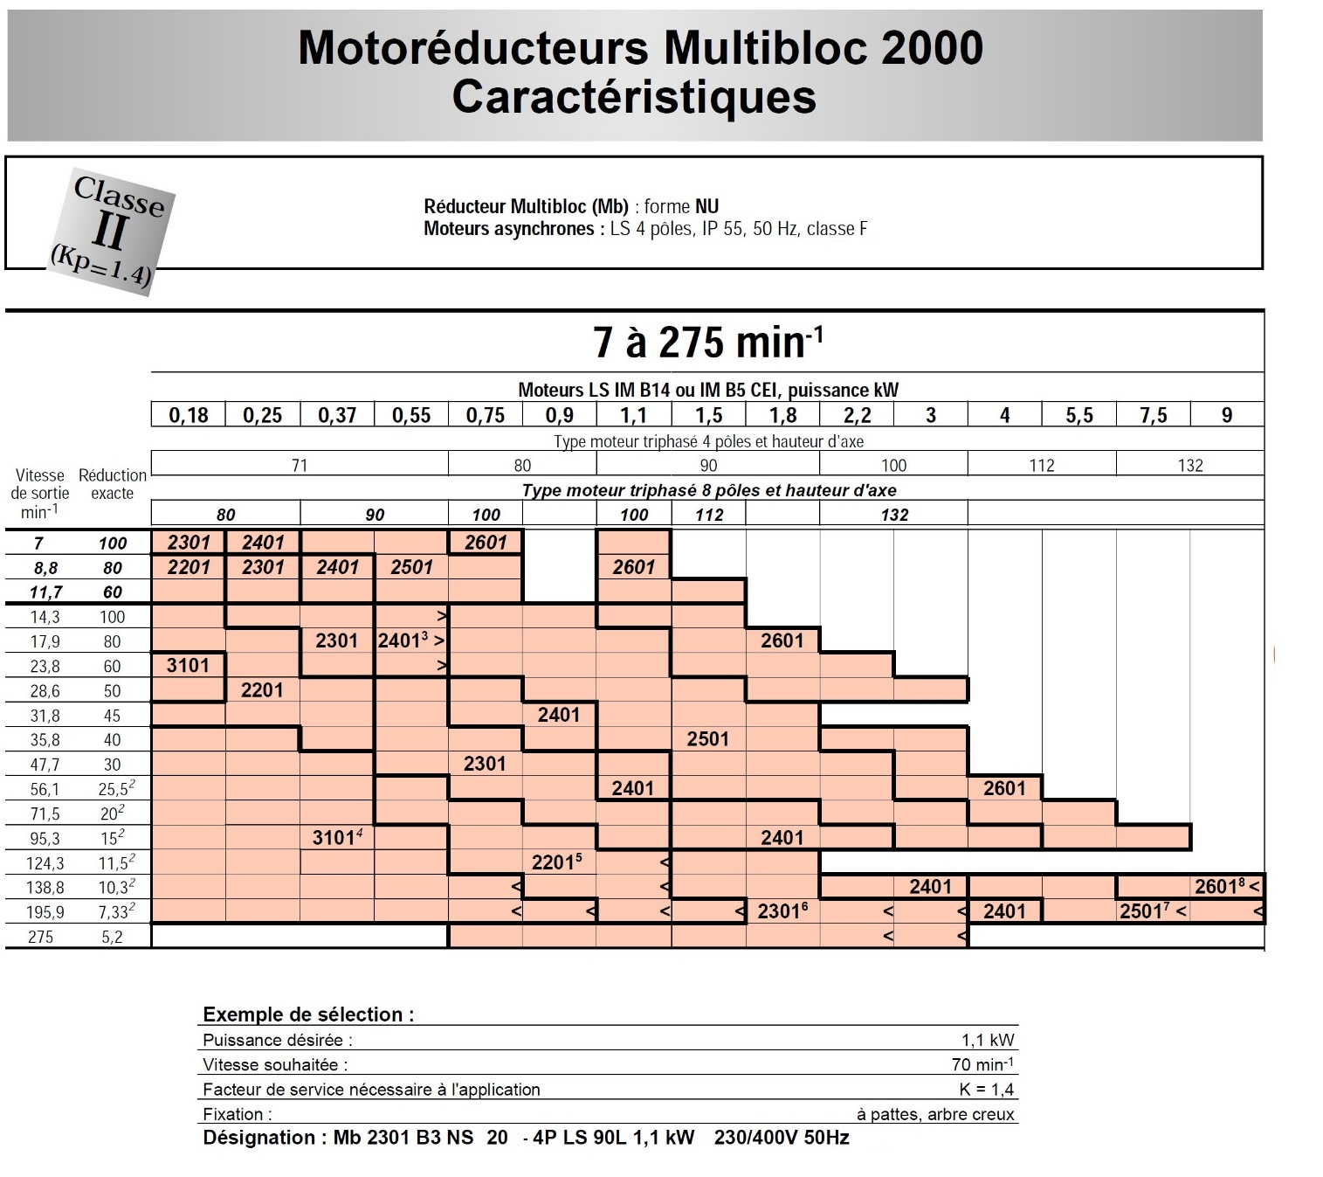

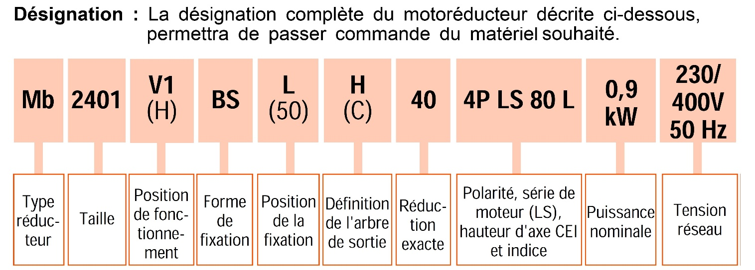

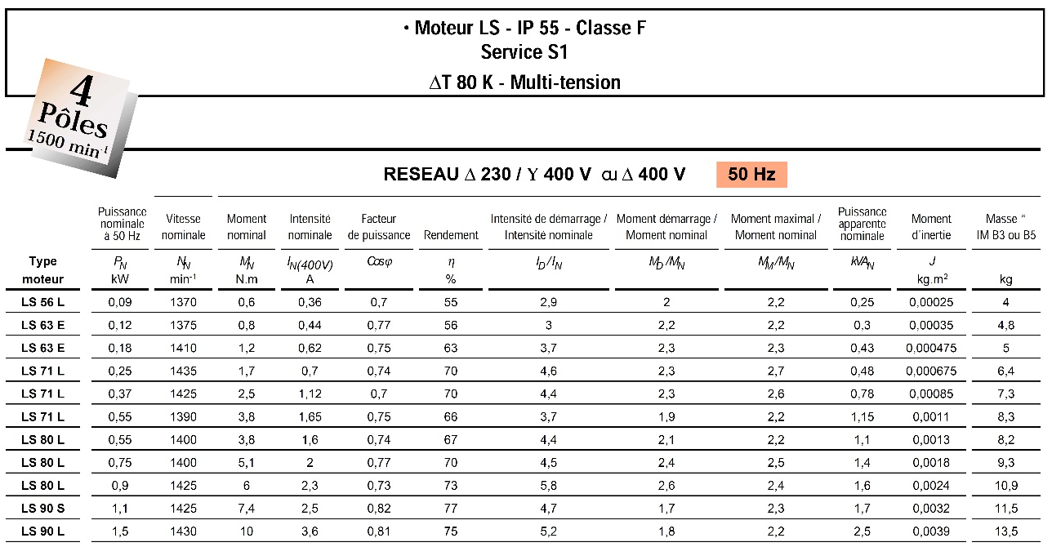
Caractéristiques des moteurs

DÉPART MOTEUR AVEC VARIATEUR DE VITESSE
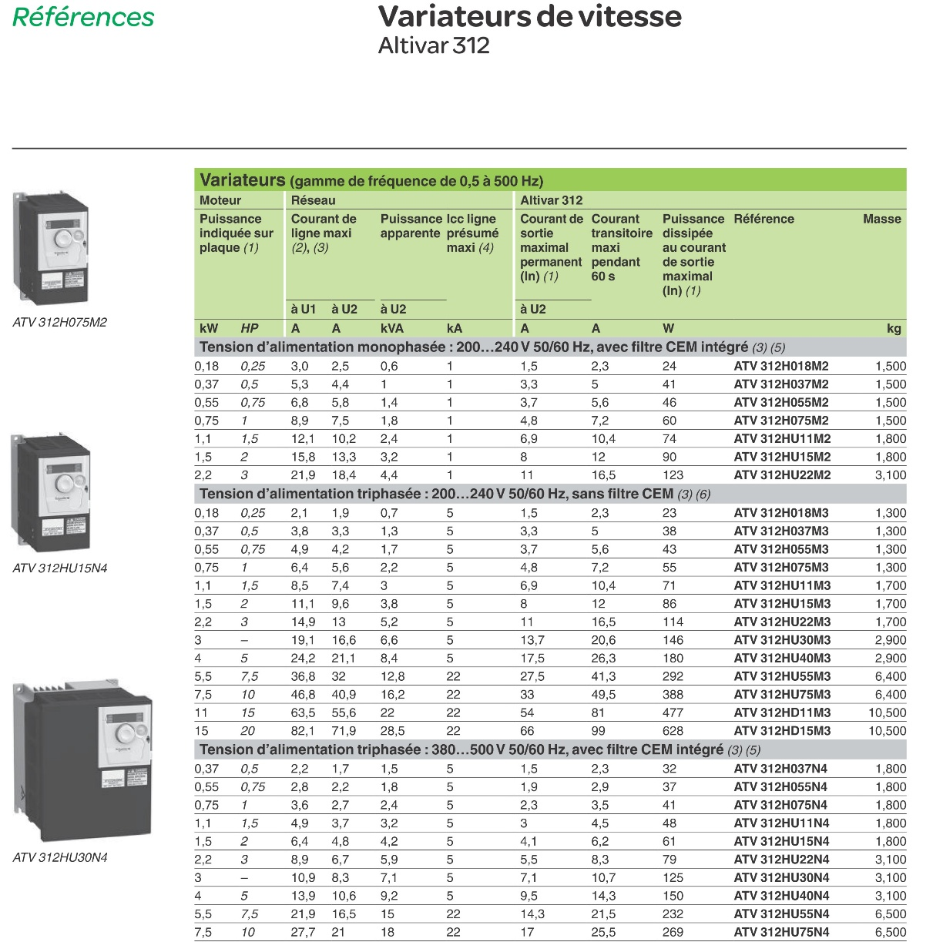

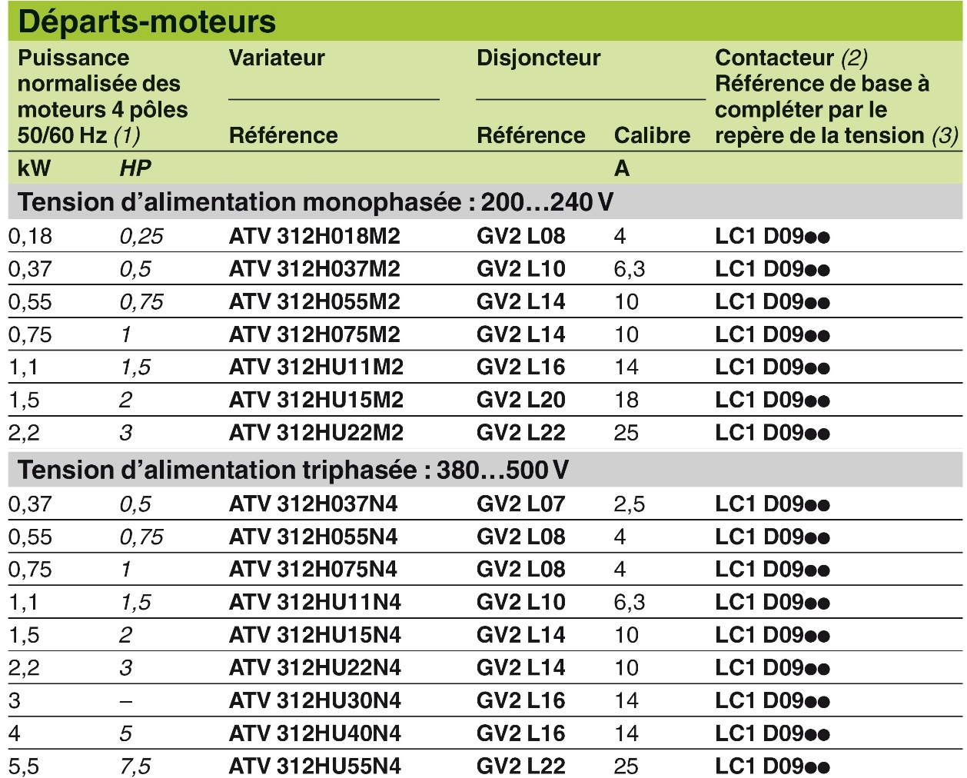
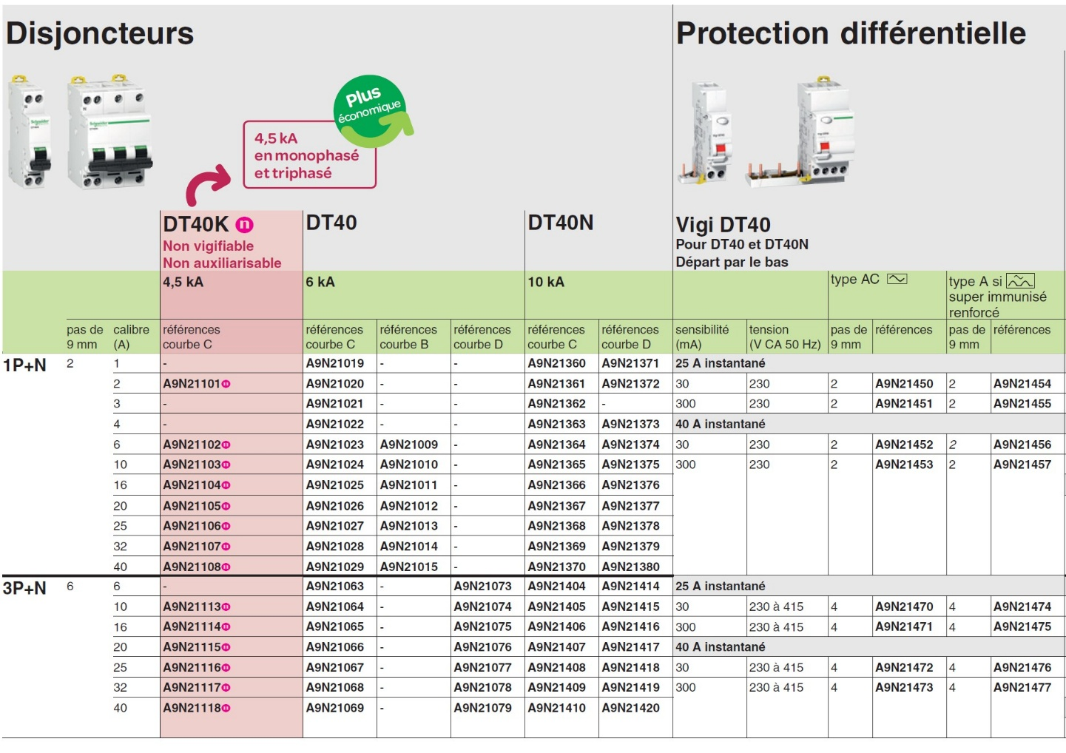

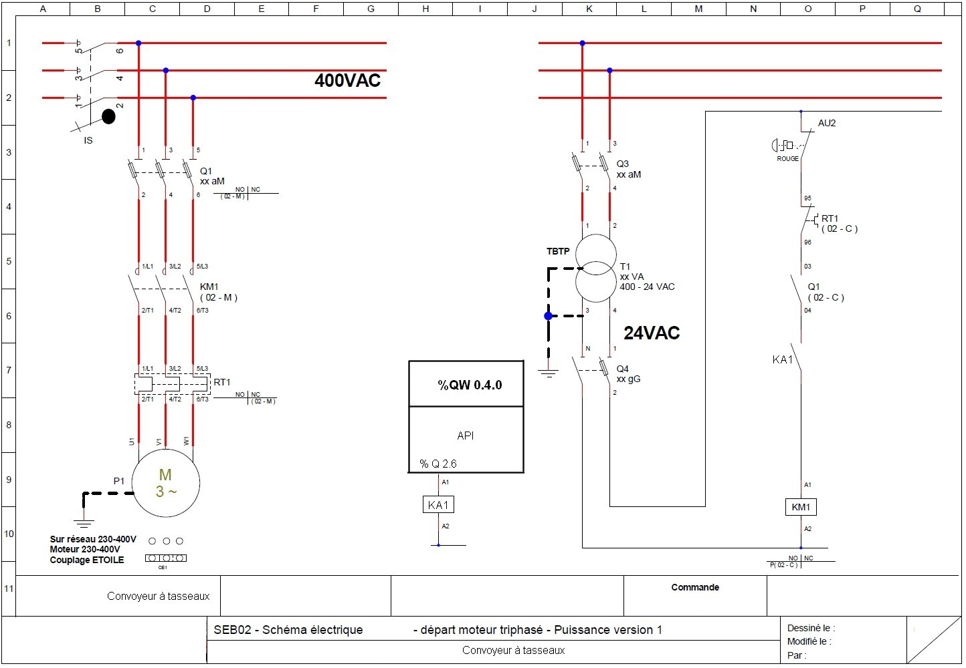

BRANCHEMENT HT / BT

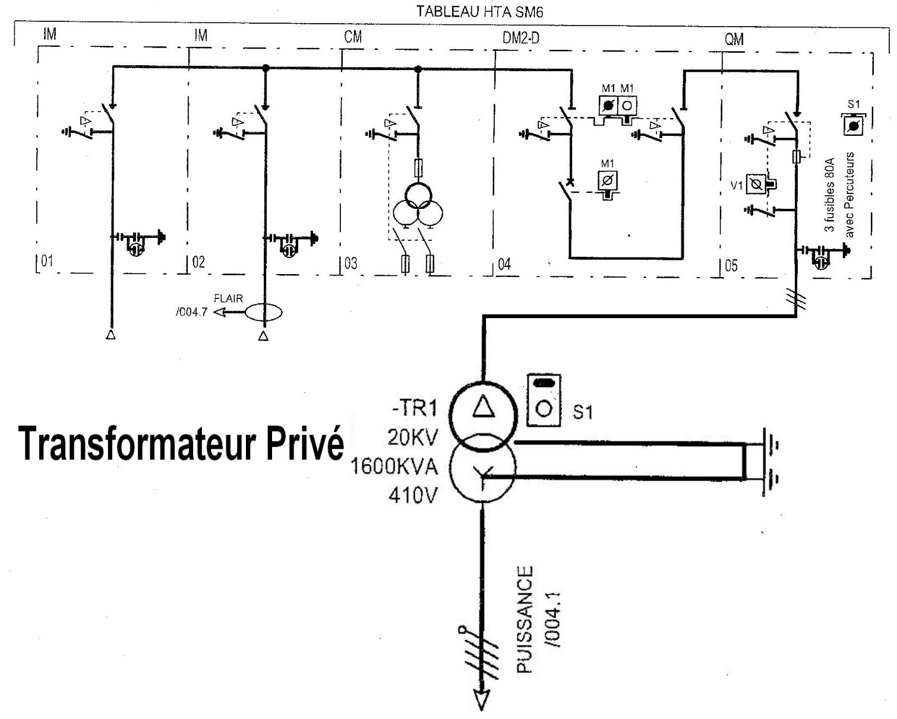
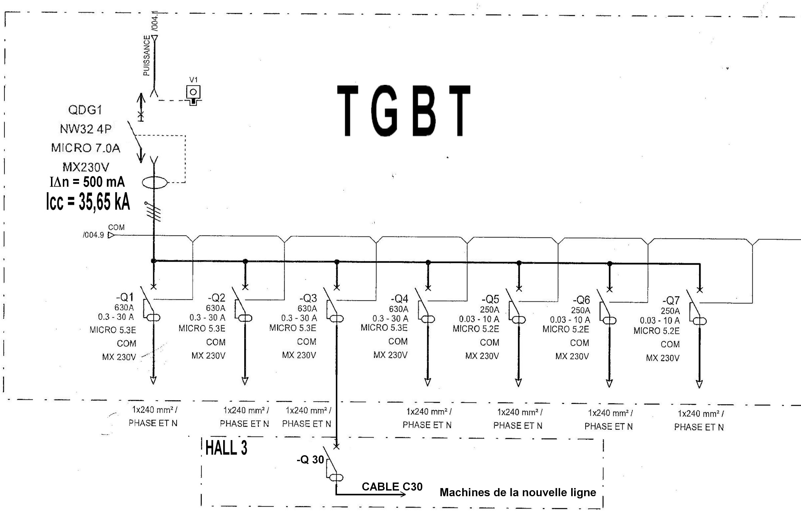

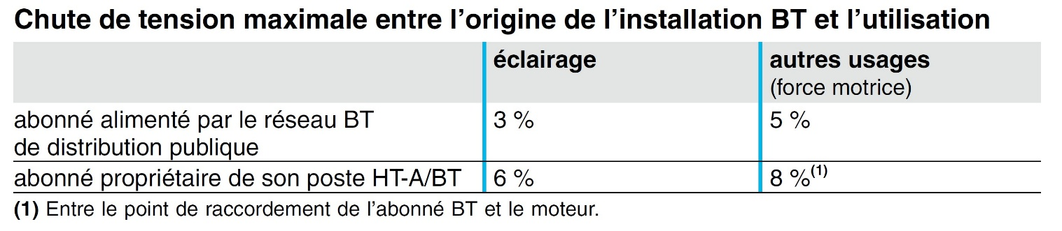

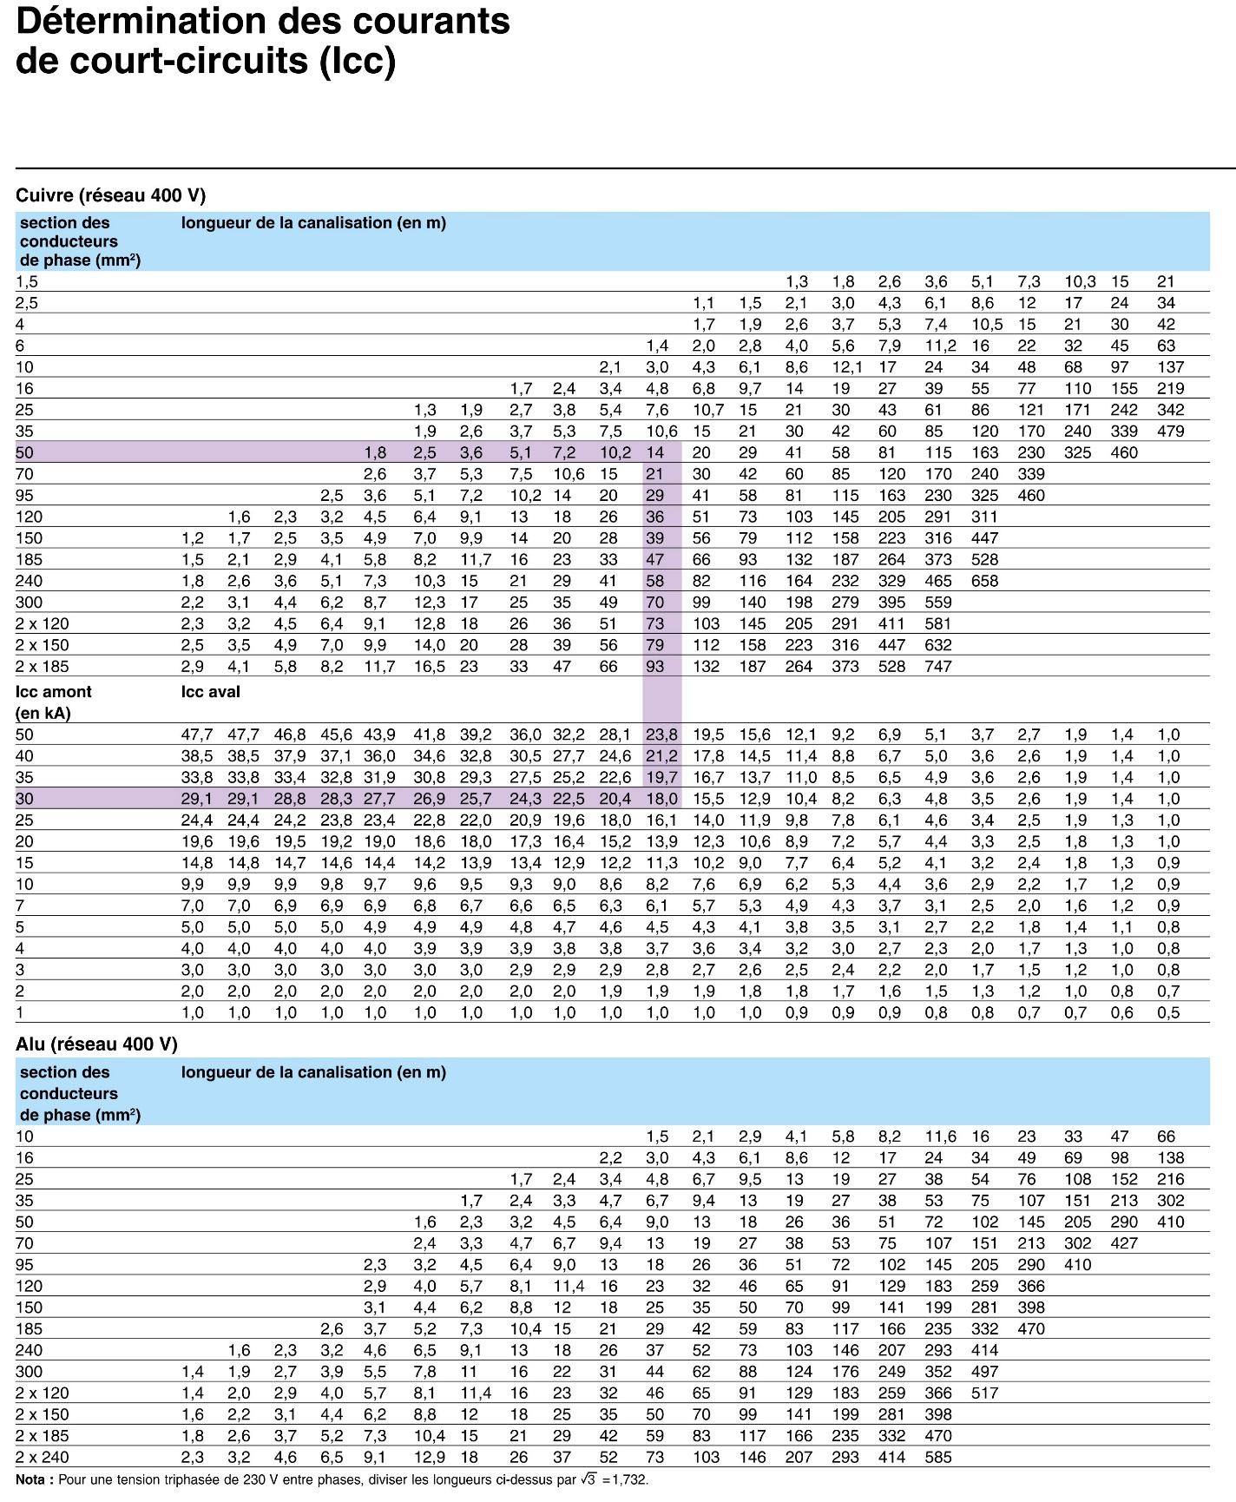

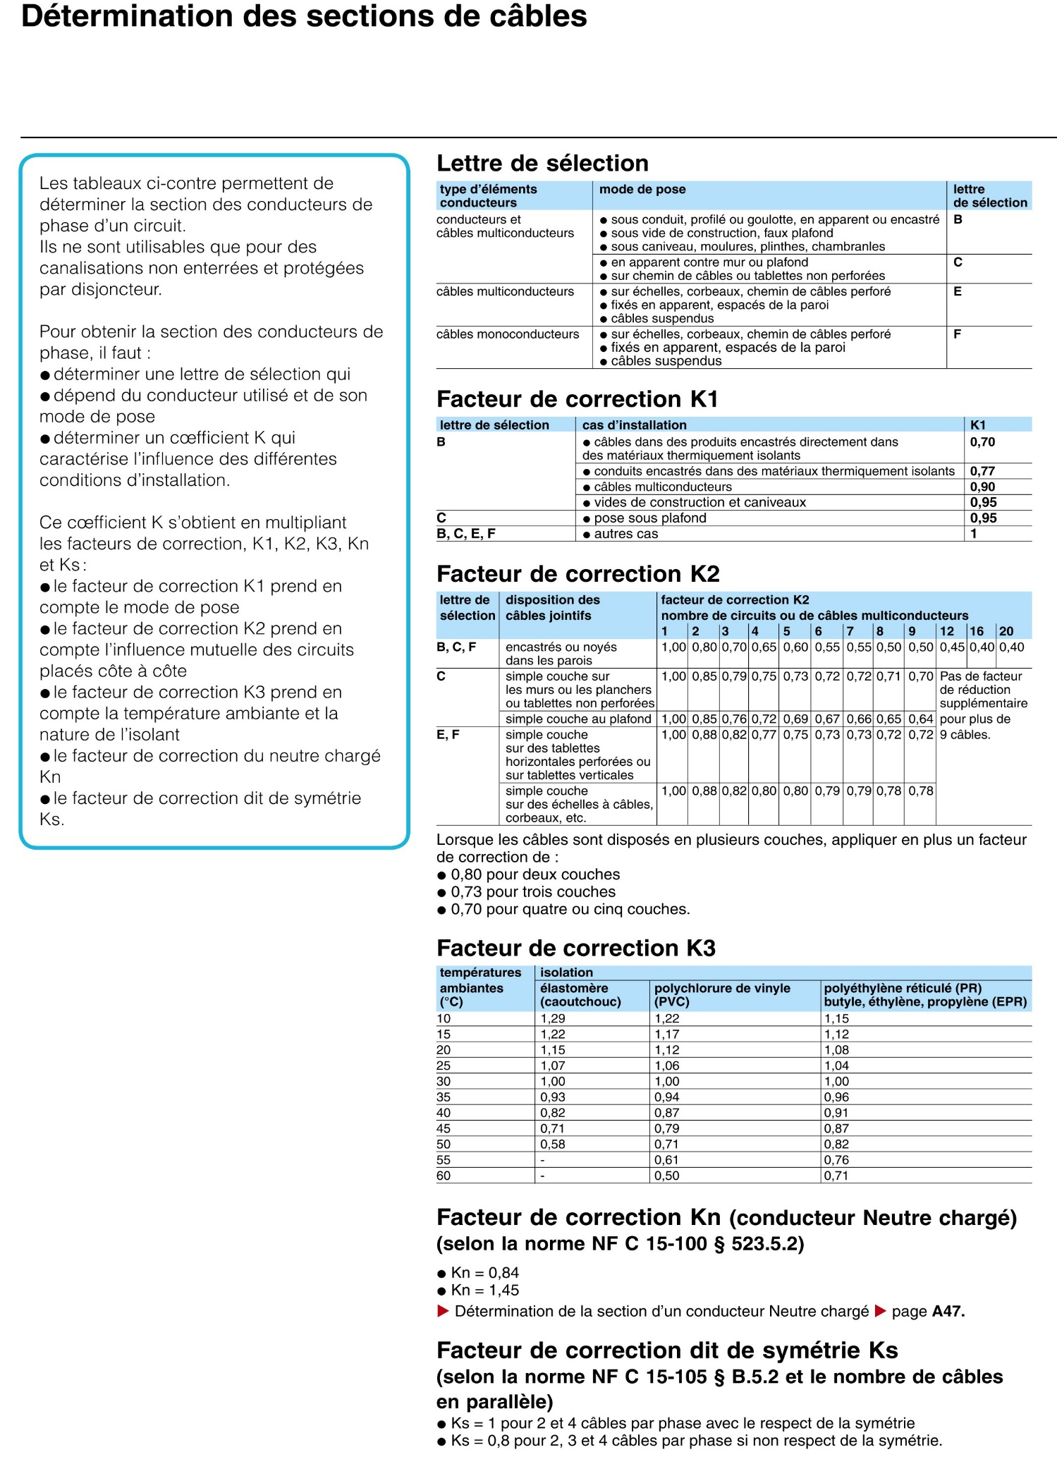

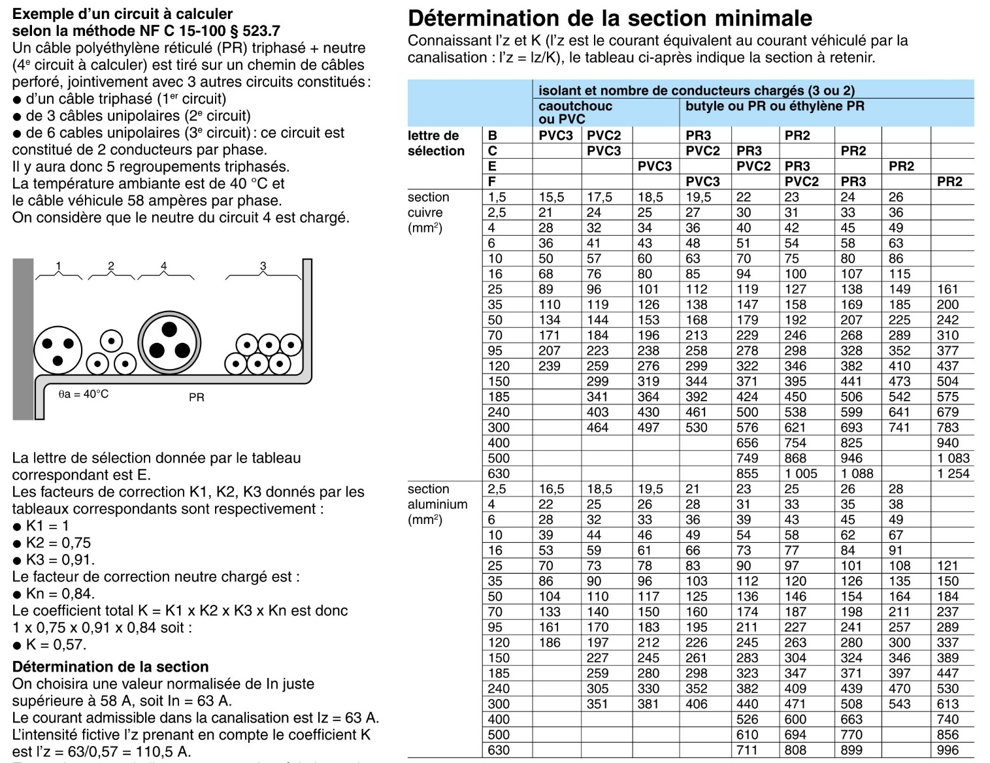

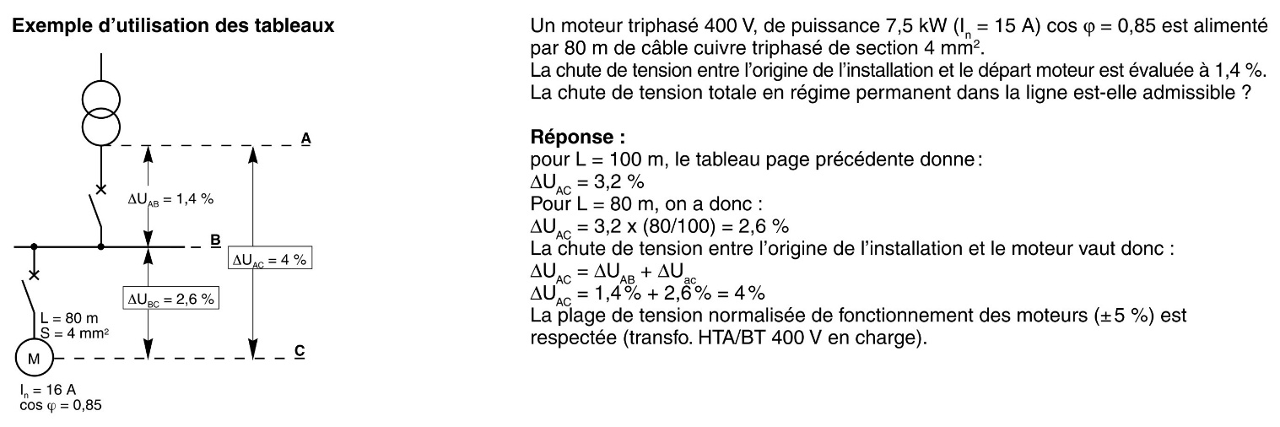

CALCUL DES CHUTES DE TENSION

